Учреждение образования

«БЕЛОРУССКИЙ ГОСУДАРСТВЕННЫЙ УНИВЕРСИТЕТ ИНФОРМАТИКИ И РАДИОЭЛЕКТРОНИКИ»

Факультет компьютерных систем и сетей

Кафедра информатики

Дисциплина: архитектура вычислительных систем

Отчет по лабораторной работе №3

# Ассемблер RISC-V

Выполнил: студент: гр. 053506

Слуцкий Никита Сергеевич

Проверил: ст. преподаватель Шиманский Валерий Владимирович

Минск 2022

**СОДЕРЖАНИЕ**

1. Введение
2. Постановка задачи и результаты выполнения
3. Выводы
4. Литература

**Введение**

**Цели данной работы:**

1. Получить представление о том, как перевести код на языке Cи в RISC-V.
2. Научиться писать функции RISC-V, по правилам о соглашении вызова процедур.

**Постановка задачи и результаты выполнения**

**Задания 1 - 3: Подключение файлов к Venus, Знакомство с Venus, Перевод с языка C на RISC-V**

Это задание призвано ознакомить с процессом и инструментами разработки. С инструментами ознакомился, необходимые результаты получил. Для разработки предпочёл расширение “RISC-V Venus Simulator” для Microsoft Visual Studio Code. Так как это ознакомительные задания, их формулировка и результаты опускаются

**Задание 4: Задание по вариантам**

**Номер в журнале 21, Вариант 1**

В этом задании предстоит написать RISC-V код, который вычисляет заданную математическую функцию. Необходимо написать две функции решающие предложенную задачу, одна должна работать итеративно (через цикла), другая рекурсивно (вызываю саму себя). Параметры для функций задаются. Писать свой код в ex4.s.

ВАРИАНТ 1: Реализовать функцию вычисления факториала. Эта функция принимает один целочисленный параметр n и возвращает n!

Код программы и результат, например, для рекурсивной функции и параметра 5:

**.globl iterative**

**.globl recursive**

**.data**

**n: .word 8**

**m: .word 2**

**.text**

**main:**

**jal ra, tester**

**addi a1, t3, 0**

**addi a0, zero, 1**

**ecall *# Print Result***

**addi a1, zero, '\n'**

**addi a0, zero, 11**

**ecall *# Print newline***

**addi a0, zero, 10**

**ecall *# Exit***

**tester:**

**addi a1, zero, 5**

**addi a0, zero, 5**

**sw ra, 8(sp)**

***#jal iterative***

**jal recursive**

**addi t3, a0, 0**

**lw ra, 8(sp)**

**jr ra**

**iterative: *# a1 ---> argument***

**mv t0, zero *# counter***

**addi a0, zero, 1 *# response***

**count_factorial_iterative:**

**beq t0, a1, finished_counting_factorial_iterative**

**addi t0, t0, 1**

**mul a0, a0, t0**

**j count_factorial_iterative**

**finished_counting_factorial_iterative:**

**jr ra**

**recursive: *#--> a0 - argument***

**addi sp, sp, -8**

**sw a0, 4(sp)**

**sw ra, 0(sp)**

**addi t0, zero, 1**

**bgt a0, t0, return**

**addi a0, zero, 1**

**addi sp, sp, 8**

**jr ra**

**return:**

**addi a0, a0, -1**

**jal recursive**

**lw t1, 4(sp)**

**lw ra, 0(sp)**

**addi sp, sp, 8**

**mul a0, t1, a0**

**jr ra**

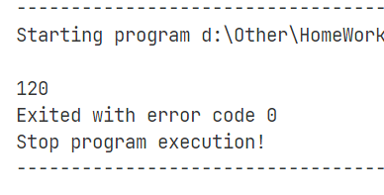

Рисунок 1. Результат рекурсивной программы факториала для значения 5

**Задание 5 Практика работы с массивами**

Рассмотрим дискретно-значную функцию f, определенную на целых ограниченном множестве целых чисел. Вот определение функции (по вариантам, в остальных точках функция не определена и возвращает -1):

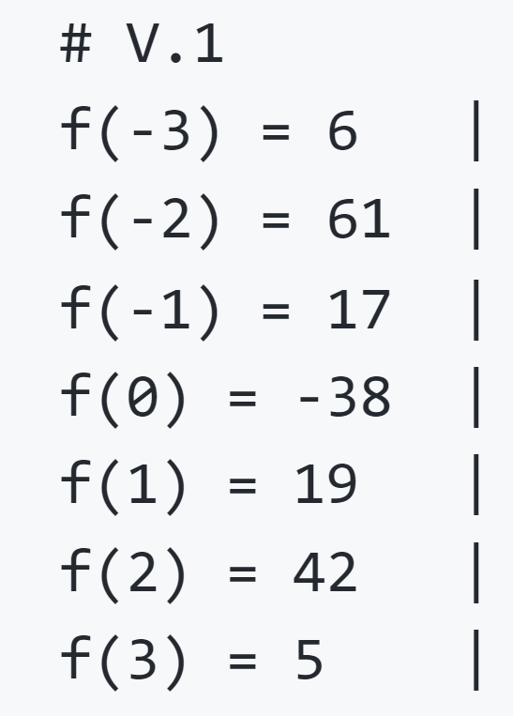

Рисунок 2. Значения функции и допустимых значений для моего варианта

Реализовать функцию в файле discrete_fn.s в RISC-V с условием, что код **НЕ** должен использовать инструкции ветвления и/или перехода!

В виду громоздкости предложенного шаблона я немного видоизменил с нуля программу. Полученная программа на значения X = -3, -2, -1, …, 3 выдаёт корректные значения функции 6, 61, 17, -38, 19, 42, 5

Код реализованной программы:

**.globl function**

**.data**

**data_array: .word   6, 61, 17, -38, 19, 42, 5, -1**

**.text**

**main:**

**addi     a2, zero, 0 *# test value to check: -3***

**la       a3, data_array *# copied address of data_array to a3***

**jal      ra, function**

**jal      ra, print_int**

***#return***

**addi     a0, zero, 10**

**ecall**

***# a2 значение для которого мы хотим вычислить функцию f***

***# a3 адрес выходного ("output") массива, содержащего все допустимые варианты.***

***# a0 - function's response***

**function:**

**addi     t0, a2, 3 *# t0 = a2 + 3 (shift += 3, because I have possible args: range(-3, 3, 1)***

**slli     t0, t0, 2 *# t0 *= 4***

**add      t0, t0, a3 *# t0 = address of arr[counter]***

**lw       t1, 0(t0)**

**mv       a0, t1 *# response = t1 (a0 = t1)***

**jr       ra *# return***

**print_int: *# from a0***

**mv      a1, a0**

**addi    a0, zero, 1**

**ecall**

**jr      ra**

**print_newline:**

**addi    a1, zero, '\n'**

**addi    a0, zero, 11**

**ecall**

**jr      ra**

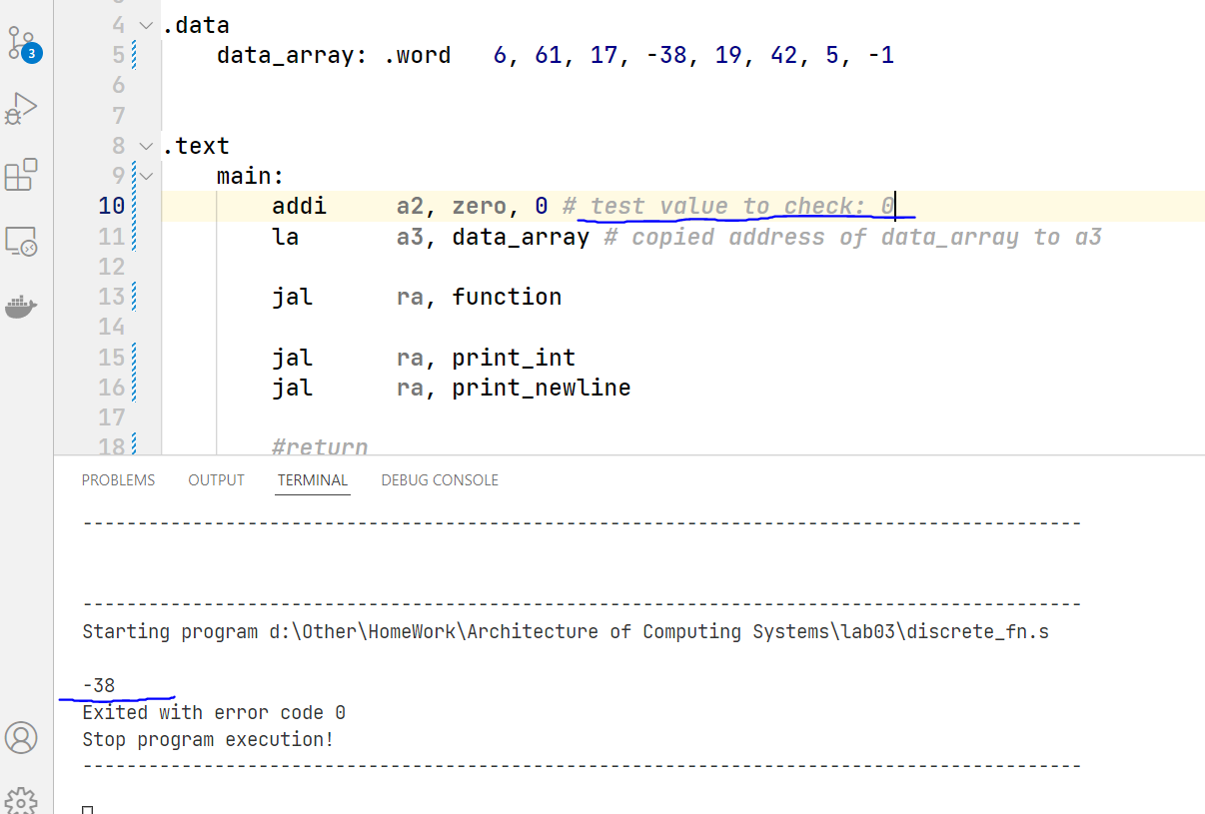

Рисунок 3. Вывод программы, например, для значения аргумента X = 0

**Выводы**

В результате выполнения лабораторной работы №3 на практике были изучены основы при работе с RISC-V архитектурой с использованием RISC-V ассемблера. Использованы инструкции, регистры данной архитектуры. Выполнены 2 задания согласно моему первому варианту. Цели лабораторной работы № 3 могу считать достигнутыми.

**Литература**

Харрис, Дэвид; Харрис, Сара «Цифровая схемотехника и архитектура компьютера. RISC-V»

Официальный сайт RISC-V